Отчет о деятельности

Краснодарского регионального отделения Общероссийской общественной организации инвалидов «Российская Диабетическая Ассоциация»
За 12 месяцев 2020 год.

№ п/п | Наименование мероприятия | Дата проведения | Итоги (с указанием количественных и качественных показателей проведенных мероприятий) | Фотоотчет
1. | Качество обслуживания населения: современные вызовы | 28.01.2020 | 28 января 2020 года по инициативе депутата Государственной Думы РФ Костенко Натальи Васильевны в г. Краснодаре состоялось совещание «Качество обслуживания населения: современные вызовы». На совещании обсуждались вопросы своевременного обеспечения инвалидов техническими средствами реабилитации (ТСР), выполнение обязательств поставщиков ТСР, получение компенсации за самостоятельное приобретение ТСР, жалобы от инвалидов на несоответствие изделий рекомендованных программой реабилитации и абилитации (ИПРА), получение льготных путевок на санаторно-курортное лечение.  В данном мероприятии приняли участие Кигим Андрей Степанович, Председатель Фонда социального страхования РФ, Алещенко Сергей Иванович, заместитель председателя Фонда социального страхования РФ, Лысенко Александр Евгеньевич, эксперт Общероссийского народного фронта, научный руководитель и председатель правления Национального центра проблем инвалидности, Рунов Александр Владимирович, управляющий ГУ – Краснодарского регионального отделения ФСС РФ, руководитель Главного бюро медико-социльного экспертизы по Краснодарскому краю, директор ГАУ КК "МФЦ КК", руководитель Государственной инспекции труда в Краснодарском крае, управляющий отделением Пенсионного Фонда России по Краснодарскому краю, представители общественных организаций инвалидов Краснодарского края. | 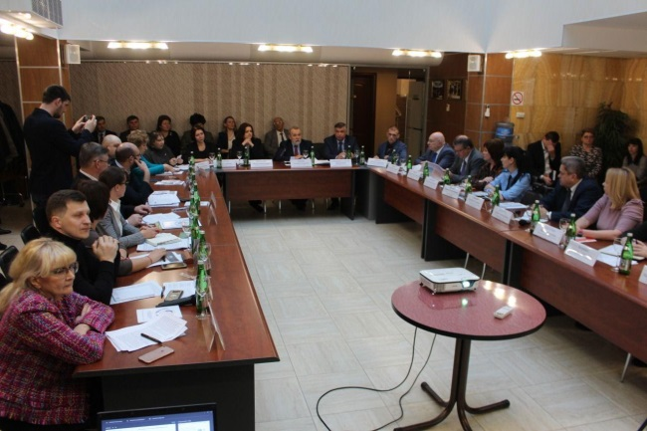
2. | Мы хотим Вам помочь | 04.02.2020 г. | 4 февраля 2020 в Департаменте образования г. Краснодара по инициативе Краснодарского регионального отделения общероссийской общественной организации инвалидов «Российская диабетическая ассоциация» в рамках проекта «Мы хотим Вам помочь» состоялся семинар, направленный на обеспечение комфортного и безопасного пребывания детей и подростков, болеющих инсулинозависимым сахарным диабетом в образовательных учреждениях в режиме видеоконференцсвязи.  В мероприятии приняли участие сотрудники департамента образования г. Краснодара, учителя 92 общеобразовательных школ г. Краснодара, главный детский эндокринолог министерства здравоохранения Краснодарского края Черняк Ирина Юрьевна.  В своем выступлении Черняк И.Ю. информировала слушателей об особенности сахарного диабета в детском возрасте, алгоритмах оказания доврачебной помощи, о психологических особенностях детей с инсулинозависимым сахарным диабетом. | 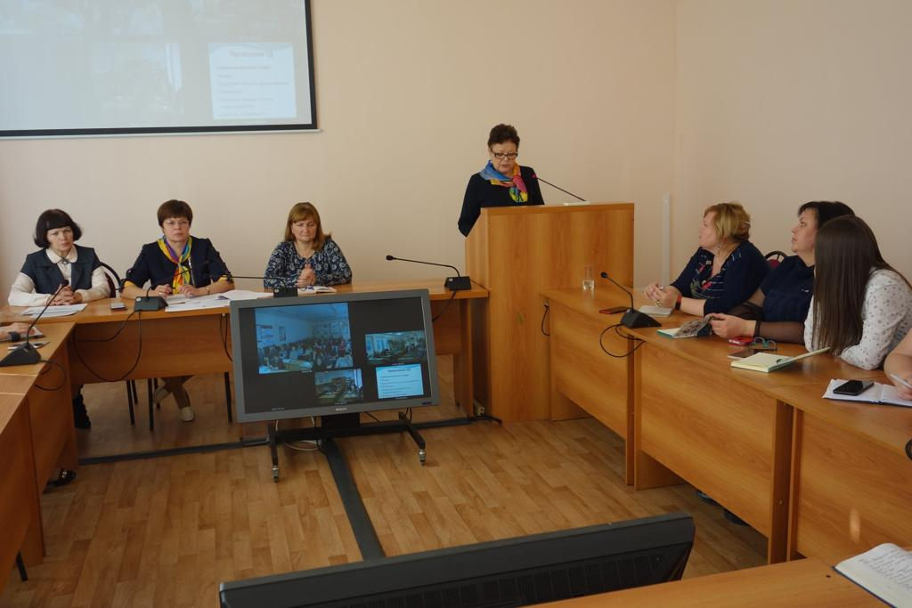  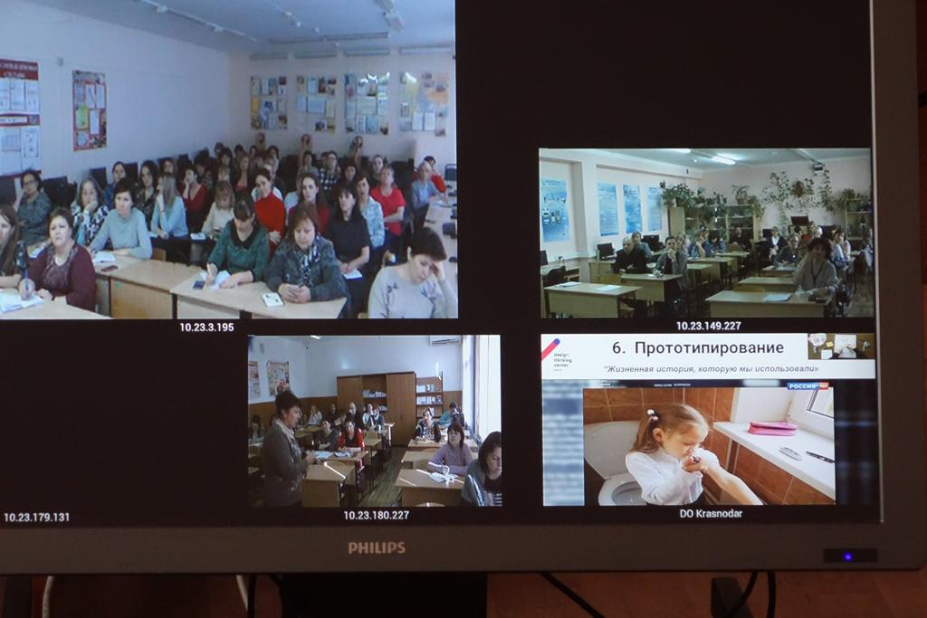
3. | ТРЕНИНГ МАСТЕРСКАЯ | 28.02.2020 г. | 22 февраля 2020 года в г. Краснодаре по инициативе Краснодарского регионального отделения Российской диабетической ассоциации состоялся первый в этом году психологический тренинг для родителей, у которых дети болеют инсулинозависимым сахарным диабетом. Тренинг провел Голубев Василий, эксперт - психолог YouTube-проекта DiaChallenge, врач-психотерапевт, психолог-психоаналитик, действительный член Профессиональной Психотерапевтической Лиги РФ.  Сахарный диабет ломает привычные жизненные стереотипы и резко меняет привычный уклад жизни не только заболевшего ребенка, но и всей семьи. При этом успех лечения СД во многом зависит от уровня социально психологической адаптации больного, особенностей его эмоционального реагирования, правильного отношения к болезни, отношения родителей и других лиц из окружения ребенка к его заболеванию.  Помощь и поддержку заболевшему может оказать его семья, но не редко и сами родители нуждаются в помощи. В рамках тренинга были рассмотрены вопросы грамотного построения взаимоотношений между родителями и их заболевшими детьми, которые являются особо актуальными. Родители смогли представлять себе причины и последствия тех или иных взаимоотношений, поскольку они могут повлиять на ход заболевания ребенка.  Все присутствующие высказали мнение об огромной пользе и важности проведения таких семинаров. | 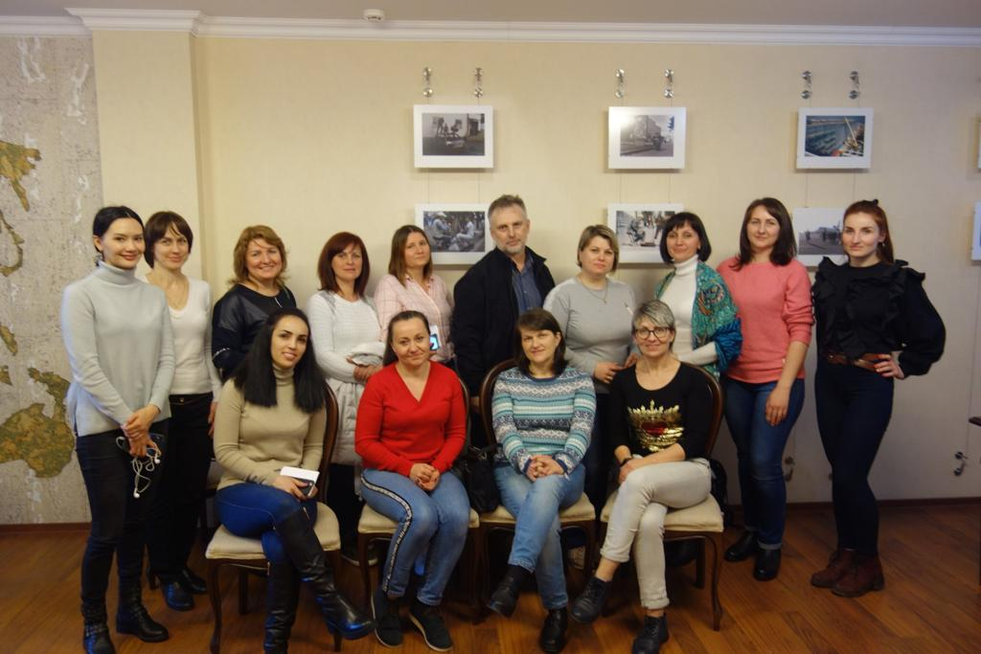
4. | Мы хотим Вам помочь | 25.02.2020 г. | 25 февраля 2020 года в г. Кореновске Краснодарского края по инициативе Краснодарского регионального отделения общероссийской общественной организации инвалидов «Российская диабетическая ассоциация» в рамках социального проекта «Мы хотим вам помочь» проведен семинар для сотрудников школьного и дошкольного образования управления образования МО Кореновский район Краснодарского края направленного на обеспечение комфортного и безопасного пребывания детей и подростков, болеющих инсулинозависимым сахарным диабетом в образовательных учреждениях.  В работе семинара приняли участие директора школ и детских садов, школьные психологи, классные руководители, школьные медицинские работники.  Об особенности инсулинозависимого сахарного диабета в детском возрасте, алгоритмах оказания доврачебной помощи присутствующим рассказала Махрова Ирина, врач детский-эндокринолог, к.м.н..  О психологических особенностях детей с сахарным диабетом, взаимодействия со сверстниками, учителями, родителями рассказал Голубев Василий, эксперт - психолог YouTube-проекта DiaChallenge, врач-психотерапевт, психолог-психоаналитик, действительный член Профессиональной Психотерапевтической Лиги РФ.  Все присутствующие высказали мнение об огромной пользе и важности проведения таких семинаров. | 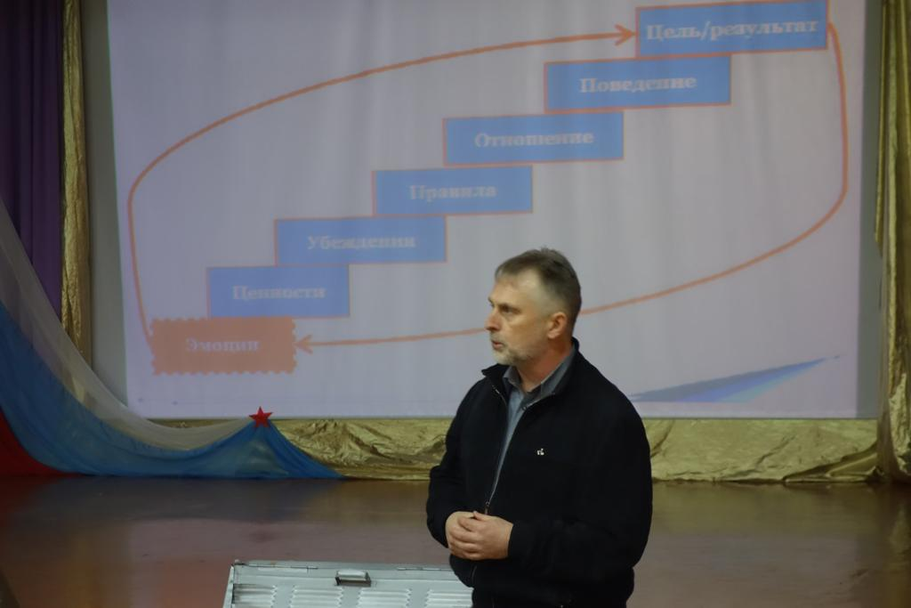
5. | Мы хотим Вам помочь | 27.02.2020 г. | 27 февраля 2020 года в г. Тимашевске Краснодарского края по инициативе Краснодарского регионального отделения общероссийской общественной организации инвалидов «Российская диабетическая ассоциация» в рамках социального проекта «Мы хотим вам помочь» проведен семинар для сотрудников школьного и дошкольного образования управления образования МО Тимашевский район Краснодарского края направленного на обеспечение комфортного и безопасного пребывания детей и подростков, болеющих инсулинозависимым сахарным диабетом в образовательных учреждениях.  В работе семинара приняли участие директора школ и детских садов, школьные психологи, классные руководители, школьные медицинские работники, родители детей, болеющих инсулинозависимым сахарным диабетом.  Об особенности инсулинозависимого сахарного диабета в детском возрасте, алгоритмах оказания доврачебной помощи присутствующим рассказала Махрова Ирина, детский врач эндокринолог, высшей категории эндокринологического отделения ГБУЗ «Детская краевая клиническая больница», к.м.н..  О психологических особенностях детей с сахарным диабетом, взаимодействия со сверстниками, учителями, родителями рассказал Голубев Василий, эксперт - психолог YouTube-проекта DiaChallenge, врач-психотерапевт, психолог-психоаналитик, действительный член Профессиональной Психотерапевтической Лиги РФ.  Выступающие ответили на вопросы присутствующих. | 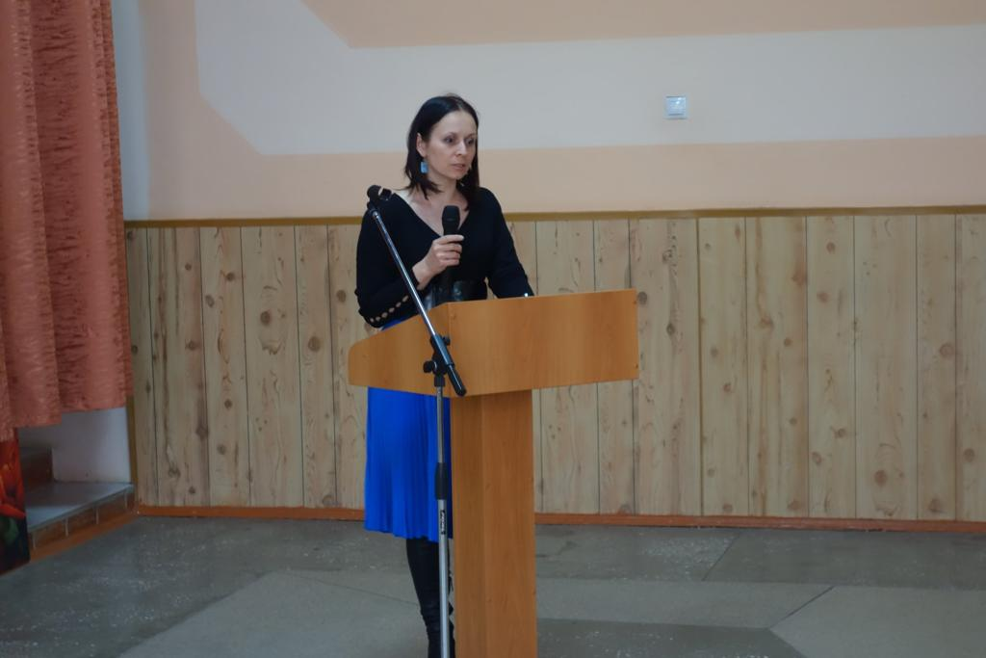
6. | Мы хотим Вам помочь | 12.03.2020 | 12 марта 2020 года в г. Курганинске Краснодарского края по инициативе Краснодарского регионального отделения общероссийской общественной организации инвалидов «Российская диабетическая ассоциация» в рамках социального проекта «Мы хотим вам помочь» проведен семинар для сотрудников школьного и дошкольного образования управления образования МО Курганинский район Краснодарского края направленного на обеспечение комфортного и безопасного пребывания детей и подростков, болеющих инсулинозависимым сахарным диабетом в образовательных учреждениях. В работе семинара приняли участие представители управления образования МО Курганинский район, директора школ, школьные психологи, классные руководители, школьные медицинские работники, в школах которых обучаются дети, болеющие инсулинозависимым сахарным диабетом. Об особенности инсулинозависимого сахарного диабета в детском возрасте, алгоритмах оказания доврачебной помощи присутствующим рассказала Махрова Ирина, детский врач эндокринолог, высшей категории эндокринологического отделения ГБУЗ «Детская краевая клиническая больница», к.м.н.. О психологических особенностях детей с сахарным диабетом, взаимодействия со сверстниками, учителями, родителями рассказал Голубев Василий, эксперт - психолог YouTube-проекта DiaChallenge, врач-психотерапевт, психолог-психоаналитик, действительный член Профессиональной Психотерапевтической Лиги РФ. Присутствующие отметили, о своевременной необходимости проведения данного семинара. В Курганинском районе в 23 школах обучается 18 детей, болеющих инсулинозависимым сахарным диабетом. | 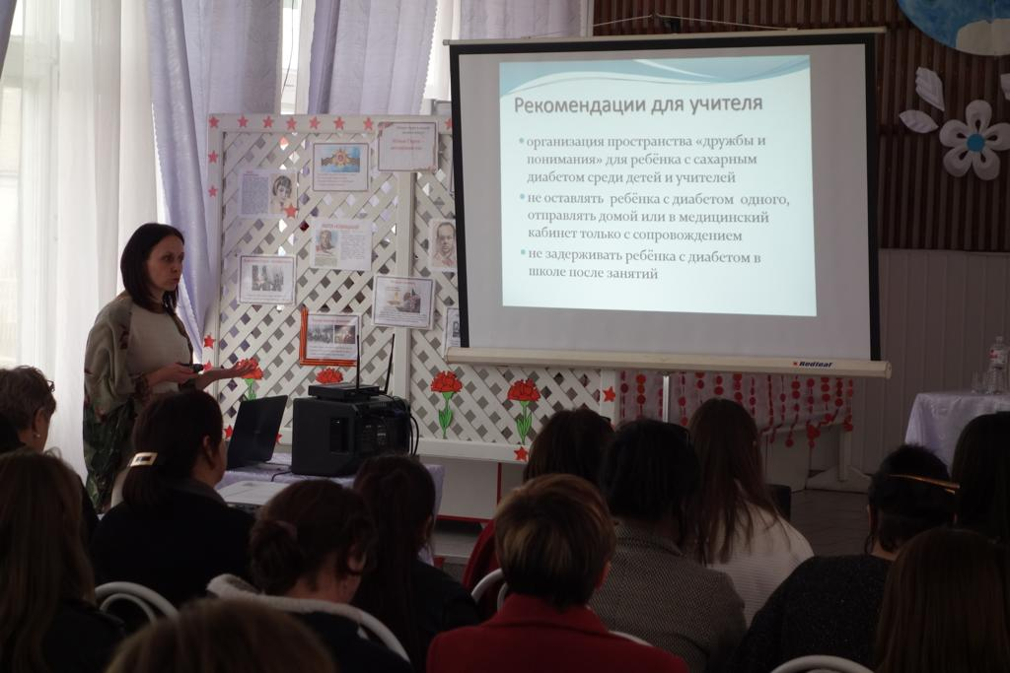
7. | Мы хотим Вам помочь | 16.03.2020 г. | 16 марта 2020 года в станице Северской Краснодарского края по инициативе Краснодарского регионального отделения общероссийской общественной организации инвалидов «Российская диабетическая ассоциация» при поддержке министерства здравоохранения Краснодарского края и министерства образования, науки и молодежной политики Краснодарского края в рамках социального проекта «Мы хотим вам помочь» проведен семинар для сотрудников школьного и дошкольного образования управления образования МО Северский район Краснодарского края направленного на обеспечение комфортного и безопасного пребывания детей и подростков, болеющих инсулинозависимым сахарным диабетом в образовательных учреждениях. Перед началом проведения семинара всем присутствующим провели измерение глюкозы крови. В работе семинара приняли участие представители управления образования МО Северский район, директора школ, школьные психологи, классные руководители, школьные медицинские работники, в школах которых обучаются дети, болеющие инсулинозависимым сахарным диабетом, а также родители детей, болеющих инсулинозависимым сахарным диабетом Об особенности инсулинозависимого сахарного диабета в детском возрасте, алгоритмах оказания доврачебной помощи присутствующим рассказала Черняк Ирина Юрьевна, главный детский врач эндокринолог министерства здравоохранения Краснодарского кая, врач высшей категории, заведующая эндокринологическим отделением ГБУЗ «Детская краевая клиническая больница», к.м.н. Присутствующие отметили, о своевременной необходимости проведения данного семинара. В Северском районе в 30 школах обучается 36 детей, болеющих инсулинозависимым сахарным диабетом. | 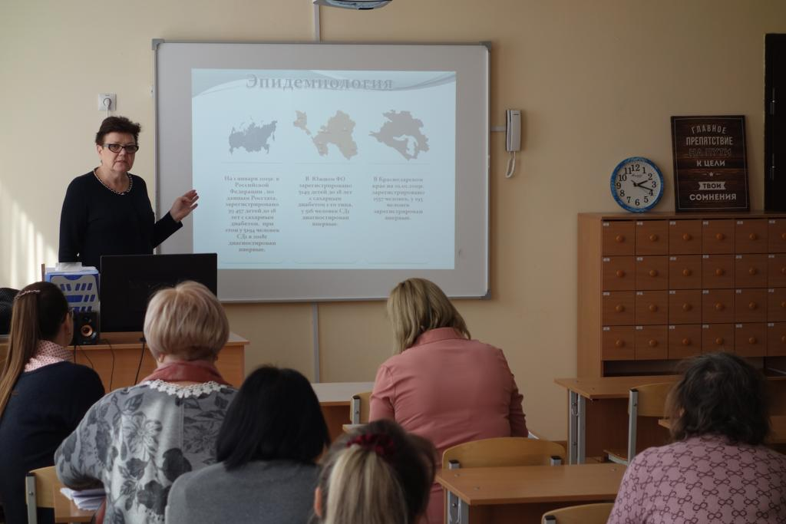  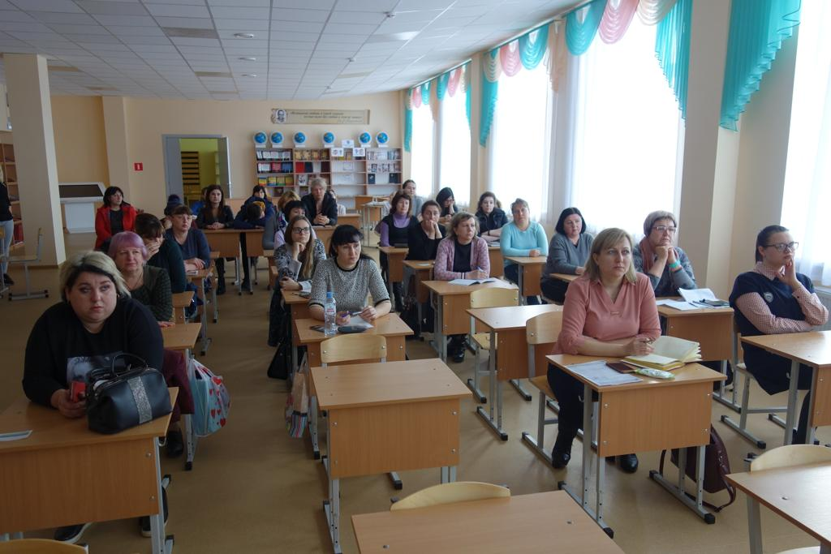
8. | Мы хотим Вам помочь | 16.05.2020 г. | 16 мая 2020 года состоялся психологический семинар-практикуме «Ребенок с диабетом в семье», для родителей недавно заболевших диабетом детей в виде вебинара в рамках просветительского проекта «Мы хотим Вам помочь», направленного на обеспечение комфортного и безопасного пребывания детей и подростков с инсулинозависимым сахарным диабетом.  Ведущий семинара Голубев Василий, эксперт - психолог YouTube-проекта DiaChallenge, врач-психотерапевт, психолог-психоаналитик, действительный член Профессиональной Психотерапевтической Лиги РФ.  В просмотре семинара приняло участие 120 человек. | 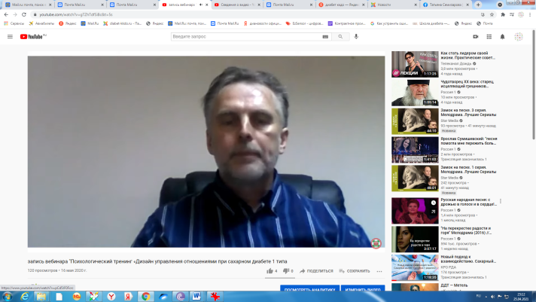  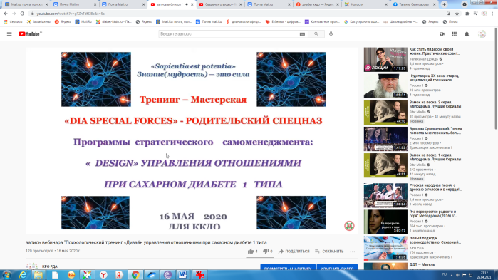
9. | ДОКТОРА!!! СПАСИБО ВАМ!!! ВСЕ НЕ ЗРЯ!!! | 19.05.2020 г. | 19 мая 2020 года в социальных сетях мы разместили ролик с благодарностью нашим уважаемым врачам от детей с сахарным диабетом 1 типа и их родителей, чтобы поддержать их в трудной борьбе с коронавирусной инфекцией. | 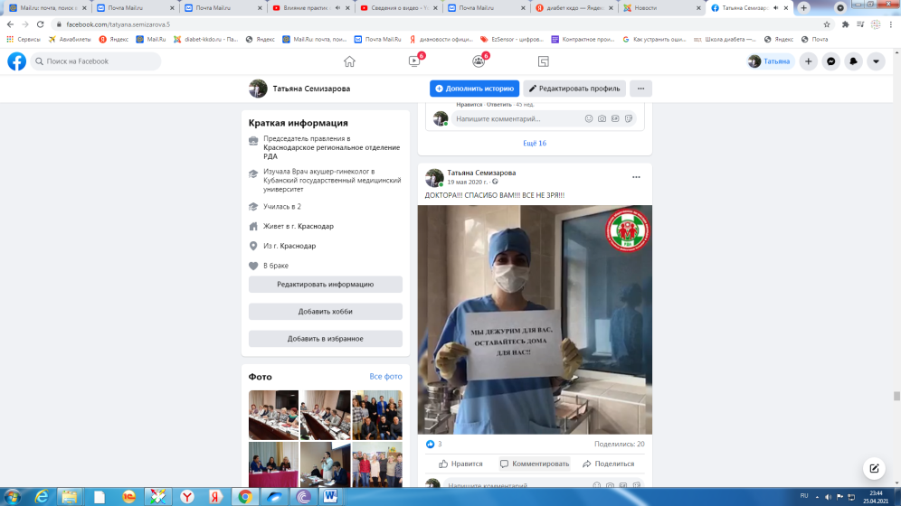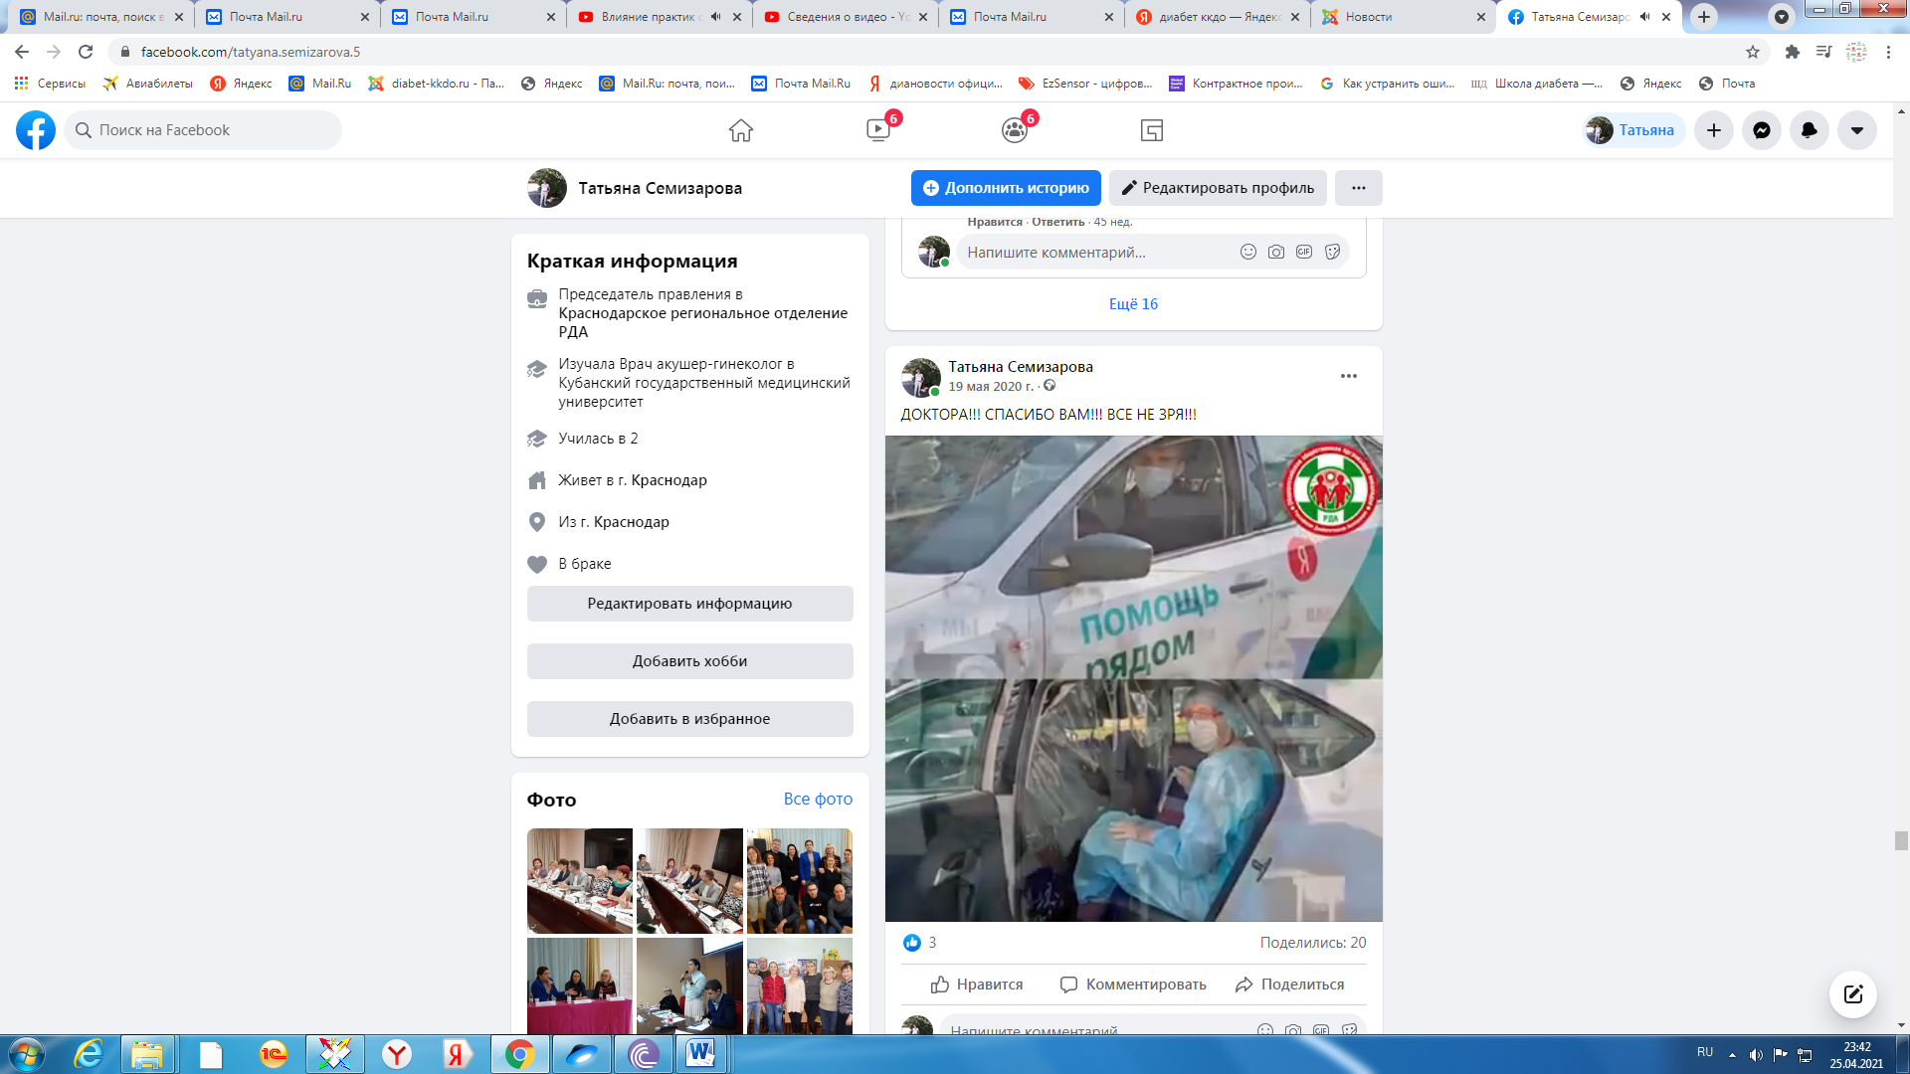
10. | Школа диабета | 25.07.2020 г. | 25 июля 2020 года состоялся обучающий семинар в формате онлайн вебенара по обучению самостоятельному управлению заболеванием для детей с сахарным диабетом 1-го типа и родителей. Тема вебинар "Сахарный диабет у детей (основы самоконтроля)".  Пандемия коронавирусной инфекции показала, что у детей с СД 1 типа ухудшается контроль над заболеванием в связи с уменьшением доступности консультативной помощи и обучения в «Школах диабета». Учитывая возникшую ситуацию с коронавирусной пандемией, обучение пациентов с сахарным диабетом возможно только в онлайн формате.  Ведущий семинара вебинара Махрова Ирина Александровна, детский врач эндокринолог, высшей категории эндокринологического отделения ГБУЗ «Детская краевая клиническая больница», к.м.н.  В просмотре семинара приняло участие 186 человек. | 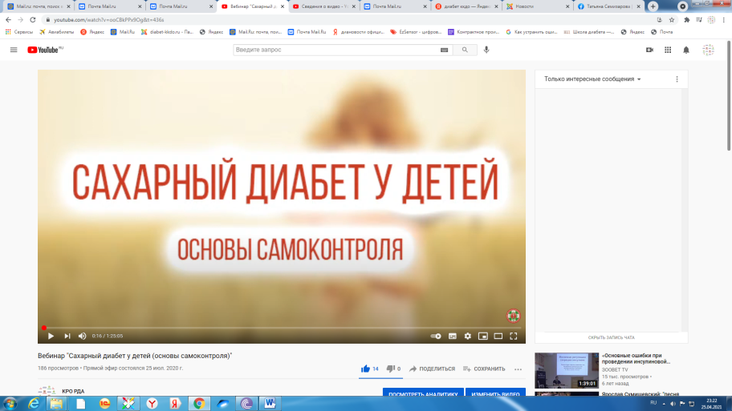
11. | Психологический тренинг | 01.08.2020 г. | 1 августа 2020 года состоялся психологический тренинга в формате онлайн вебенара для родителей, воспитывающих детей-инвалидов, болеющих сахарным диабетом. Тема вебинара «Влияние практик совладания (копинг) со стрессом у родителей на состояние детей с СД 1 типа».  Ведущий Василий Голубев - психолог проекта #DiaChallenge, первого реалити-проекта о жизни людей с сахарным диабетом, соведущий Олеся Исакова - мама ребенка с сахарным диабетом 1 типа.  В просмотре семинара приняло участие 236 человека. | 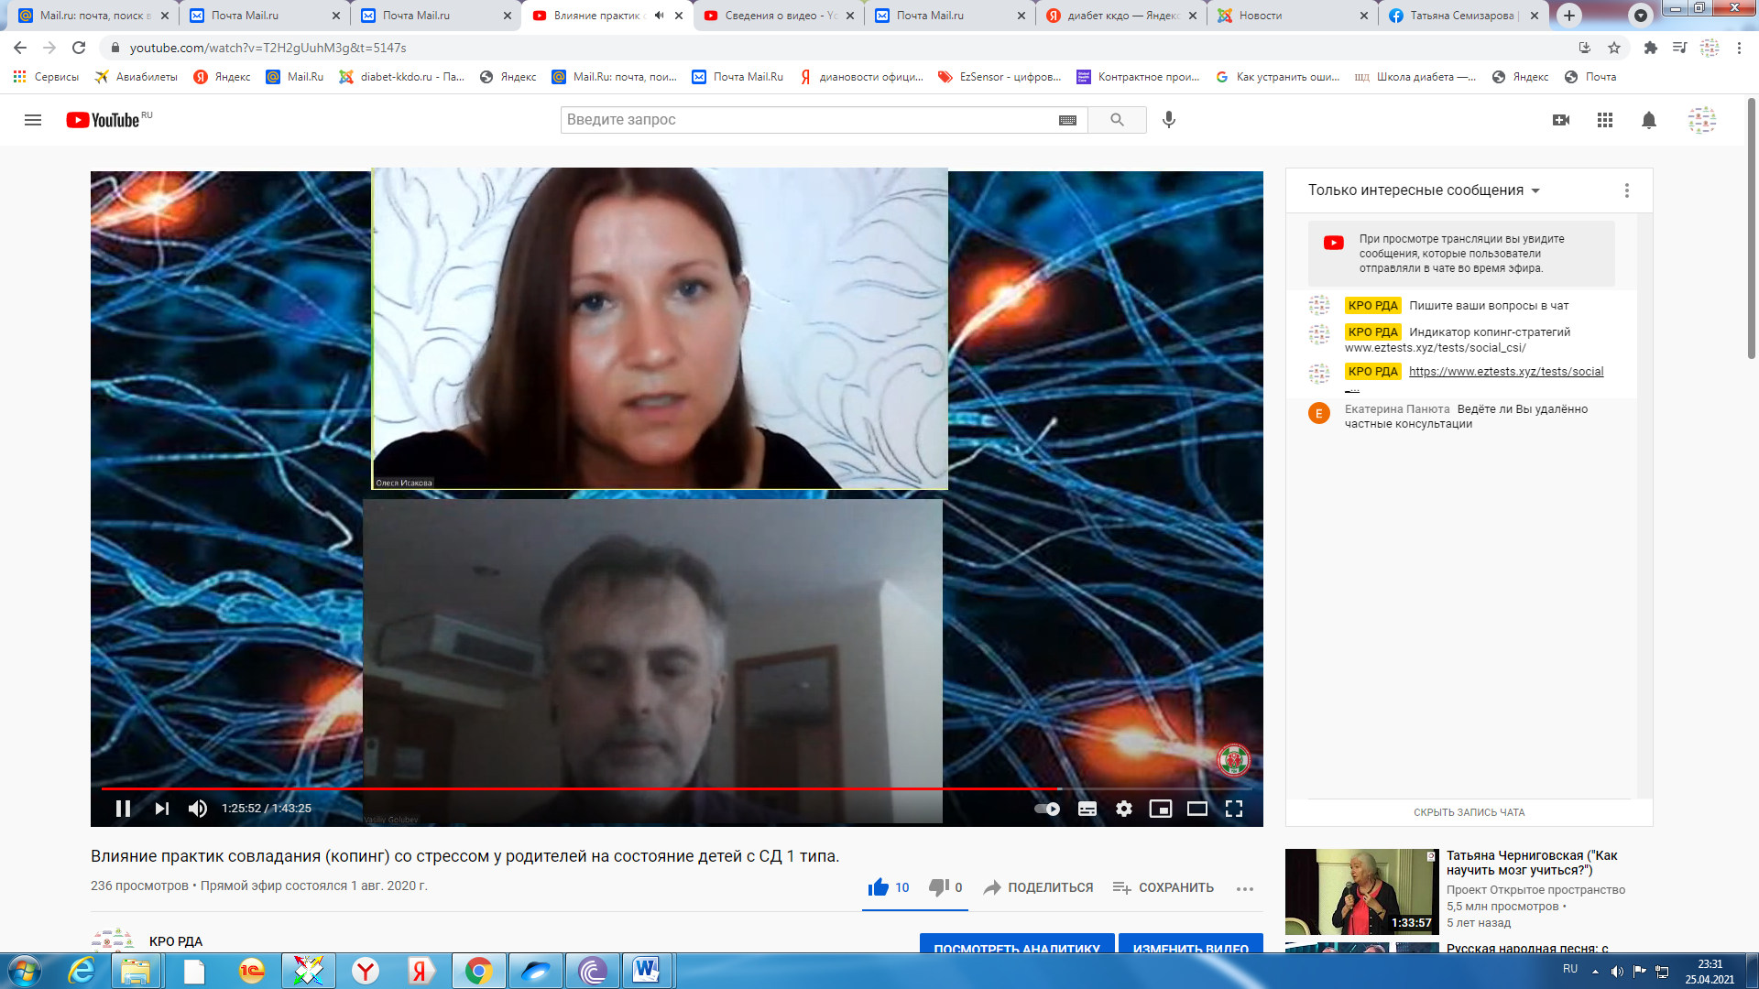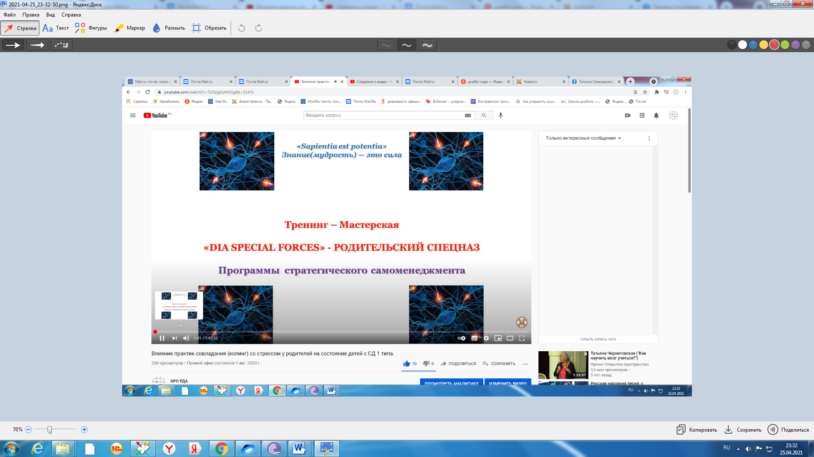
12. | Школа диабета | 23.08.2020 | 23 августа 2020 года тсостоялся обучающий семинар в формате онлайн вебенара по обучению самостоятельному управлению заболеванием для детей с сахарным диабетом 1-го типа и родителей. Тема вебинар "Инсулин и инсулинотерапия".  Пандемия коронавирусной инфекции показала, что у детей с СД 1 типа ухудшается контроль над заболеванием в связи с уменьшением доступности консультативной помощи и обучения в «Школах диабета». Учитывая возникшую ситуацию с коронавирусной пандемией, обучение пациентов с сахарным диабетом возможно только в онлайн формате.  Ведущий семинара вебинара Махрова Ирина Александровна, детский врач эндокринолог, высшей категории эндокринологического отделения ГБУЗ «Детская краевая клиническая больница», к.м.н.  В просмотре семинара приняло участие 168 человек. | 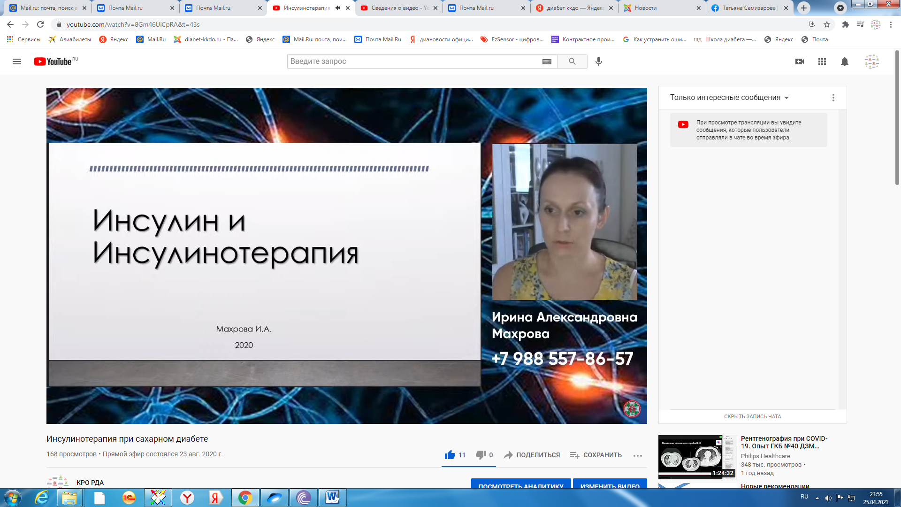
13. | Психологический тренинг | 12.09.2020 г. | 12 сентября 2020 года по инициативе Краснодарского регионального отделения Общероссийской общественной организации инвалидов «Российская диабетическая ассоциация» состоялось проведение онлайн трансляции встречи «Родители и дети с СД 1 типа – рассекреченные материалы». Ведущие вебинара:  ➢ Василий Голубев - психолог проекта #DiaChallenge, первого реалити-проекта о жизни людей с сахарным диабетом,  ➢ Олеся Исакова – развивающаяся мама ребенка с СД 1 типа,  ➢ Наталия Сарана – эксперт по жизни с СД 1 типа (стаж 19 лет), член Краснодарской региональной молодежной общественной организации инвалидов «Молодежное диабетическое объединение», участник девятого Европейского Молодежного диабетического лагеря в Стамбуле.  В просмотре семинара приняло участие 210 человек. | 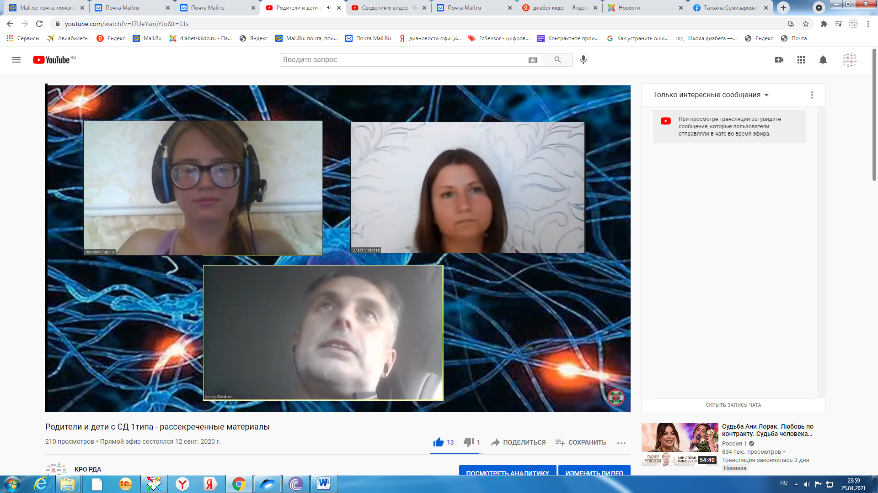
14. | Школа диабета | 27.09.2020 г. | 27 сентября 2020 года состоялся обучающий семинар в формате онлайн вебенара по обучению самостоятельному управлению заболеванием для детей с сахарным диабетом 1-го типа и родителей. Тема вебинар "Питание при сахарном диабете".  Пандемия коронавирусной инфекции показала, что у детей с СД 1 типа ухудшается контроль над заболеванием в связи с уменьшением доступности консультативной помощи и обучения в «Школах диабета». Учитывая возникшую ситуацию с коронавирусной пандемией, обучение пациентов с сахарным диабетом возможно только в онлайн формате.  Ведущий семинара вебинара Махрова Ирина Александровна, детский врач эндокринолог, высшей категории эндокринологического отделения ГБУЗ «Детская краевая клиническая больница», к.м.н.  В просмотре семинара приняло участие 181 человек. | 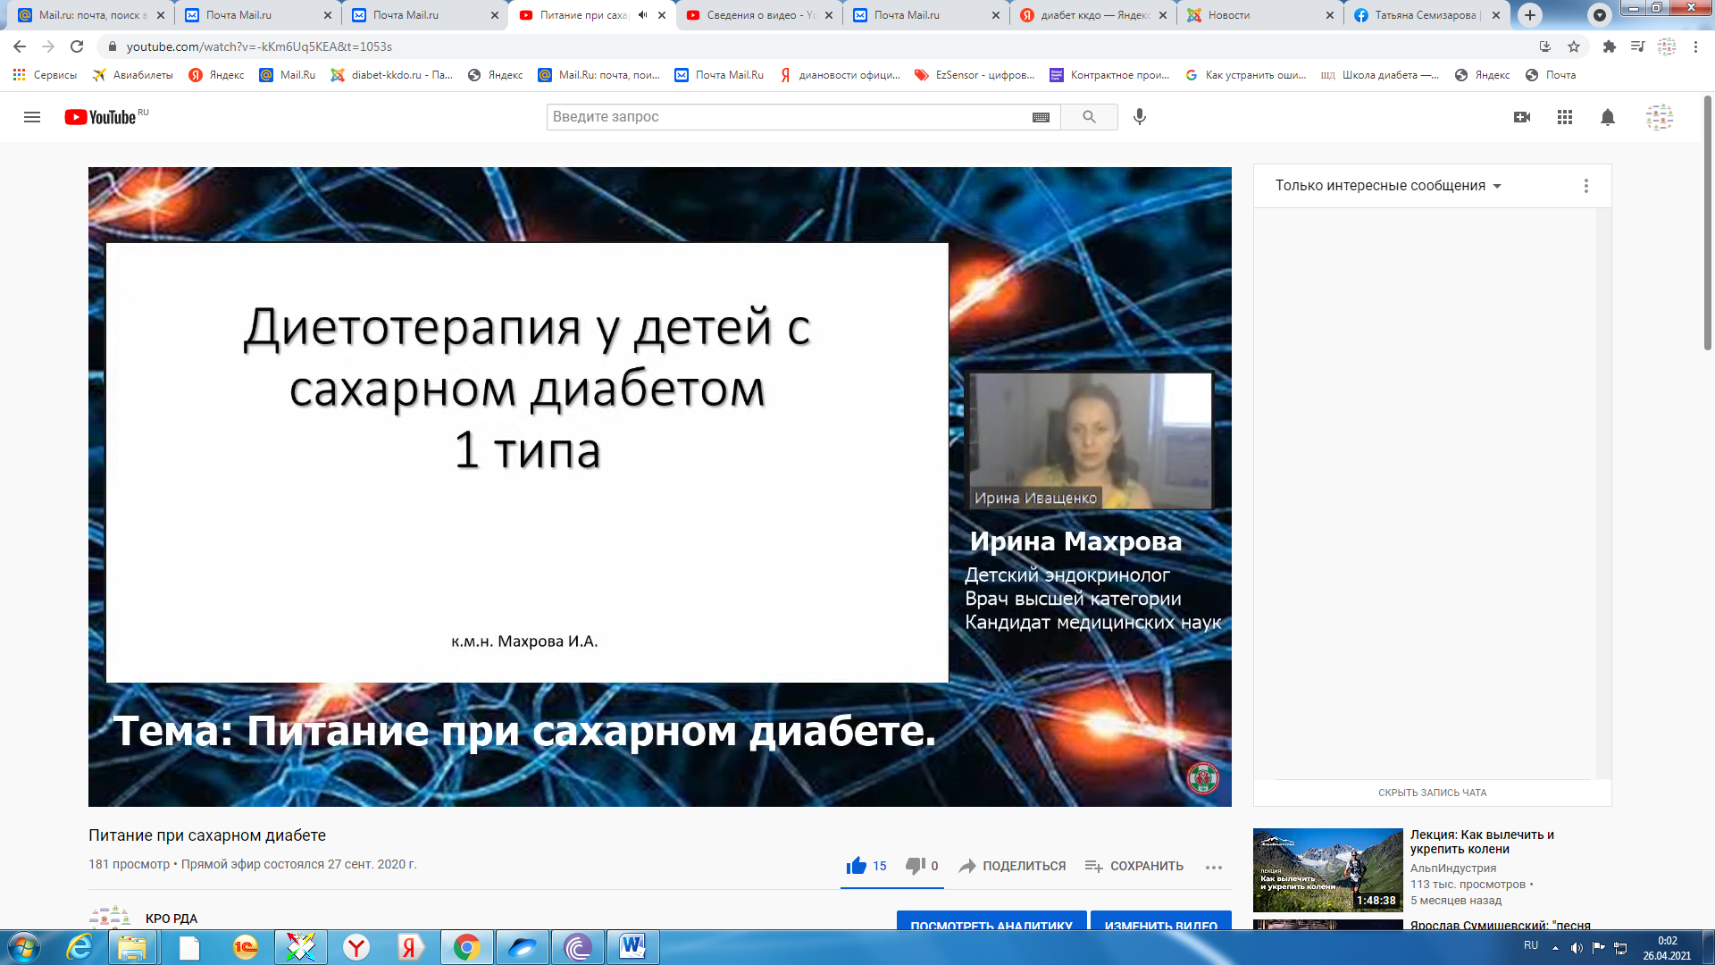
15. | Школа диабета для взрослых пациентов. | 10.10.2020 г. | 10 октября 2020 года состоялся обучающий семинар в формате онлайн вебинара по обучению самостоятельному управлению заболеванием для людей с сахарным диабетом 1-го и 2-го типа. Пандемия коронавирусной инфекции показала, что ухудшается контроль сахарного диабета в связи с уменьшением доступности консультативной помощи и обучения в «Школах диабета». Учитывая возникшую ситуацию с коронавирусной пандемией, обучение пациентов с сахарным диабетом возможно только в онлайн формате.  Ведущий вебинара Толмачева Мария Романовна врач эндокринолог, к.м.н., эндокринологического центра СКАЛ, ГБУЗ «Краевая клиническая больница № 2» министерства здравоохранения Краснодарского края.  В просмотре семинара приняло участие 258 человек. | 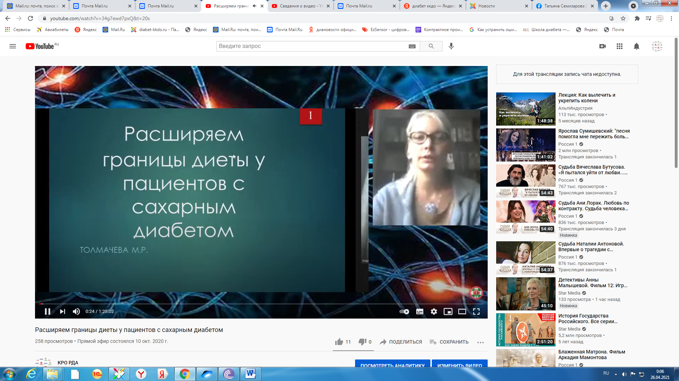
16. | Школа диабета для взрослых пациентов. | 14.11.2020 г. | 14 ноября 2020 года состоялся обучающий семинар в формате онлайн вебинара по обучению самостоятельному управлению заболеванием для людей с сахарным диабетом 1-го и 2-го типа. Пандемия коронавирусной инфекции показала, что ухудшается контроль сахарного диабета в связи с уменьшением доступности консультативной помощи и обучения в «Школах диабета». Учитывая возникшую ситуацию с коронавирусной пандемией, обучение пациентов с сахарным диабетом возможно только в онлайн формате.  Ведущий вебинара Толмачева Мария Романовна врач эндокринолог, к.м.н., эндокринологического центра СКАЛ, ГБУЗ «Краевая клиническая больница № 2» министерства здравоохранения Краснодарского края.  В просмотре семинара приняло участие 205 человек. | 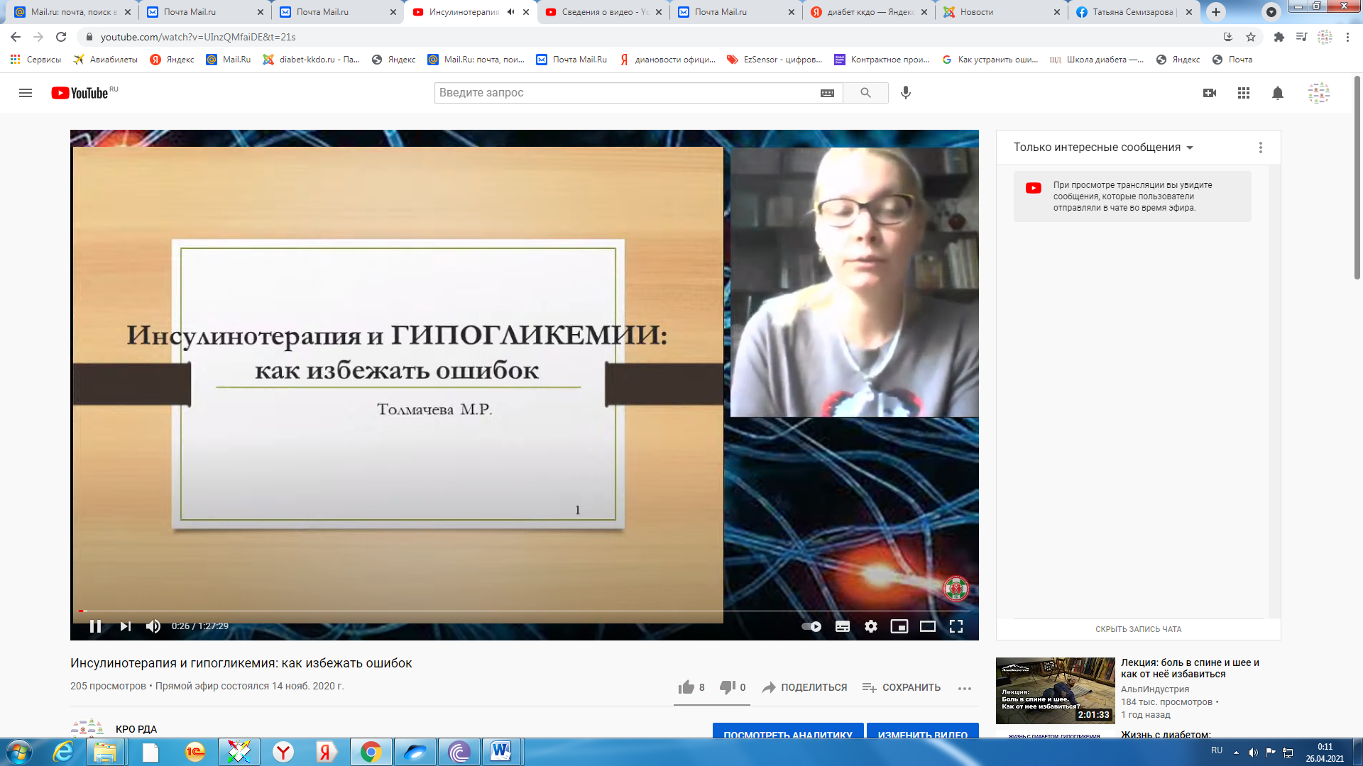
17. | Всемирный день борьбы с диабетом! | 14.11.2020 г. | 14 ноября 2020 года в социальных сетях мы разместили ролик посвященный Всемирному Дню борьбы с диабетом. | 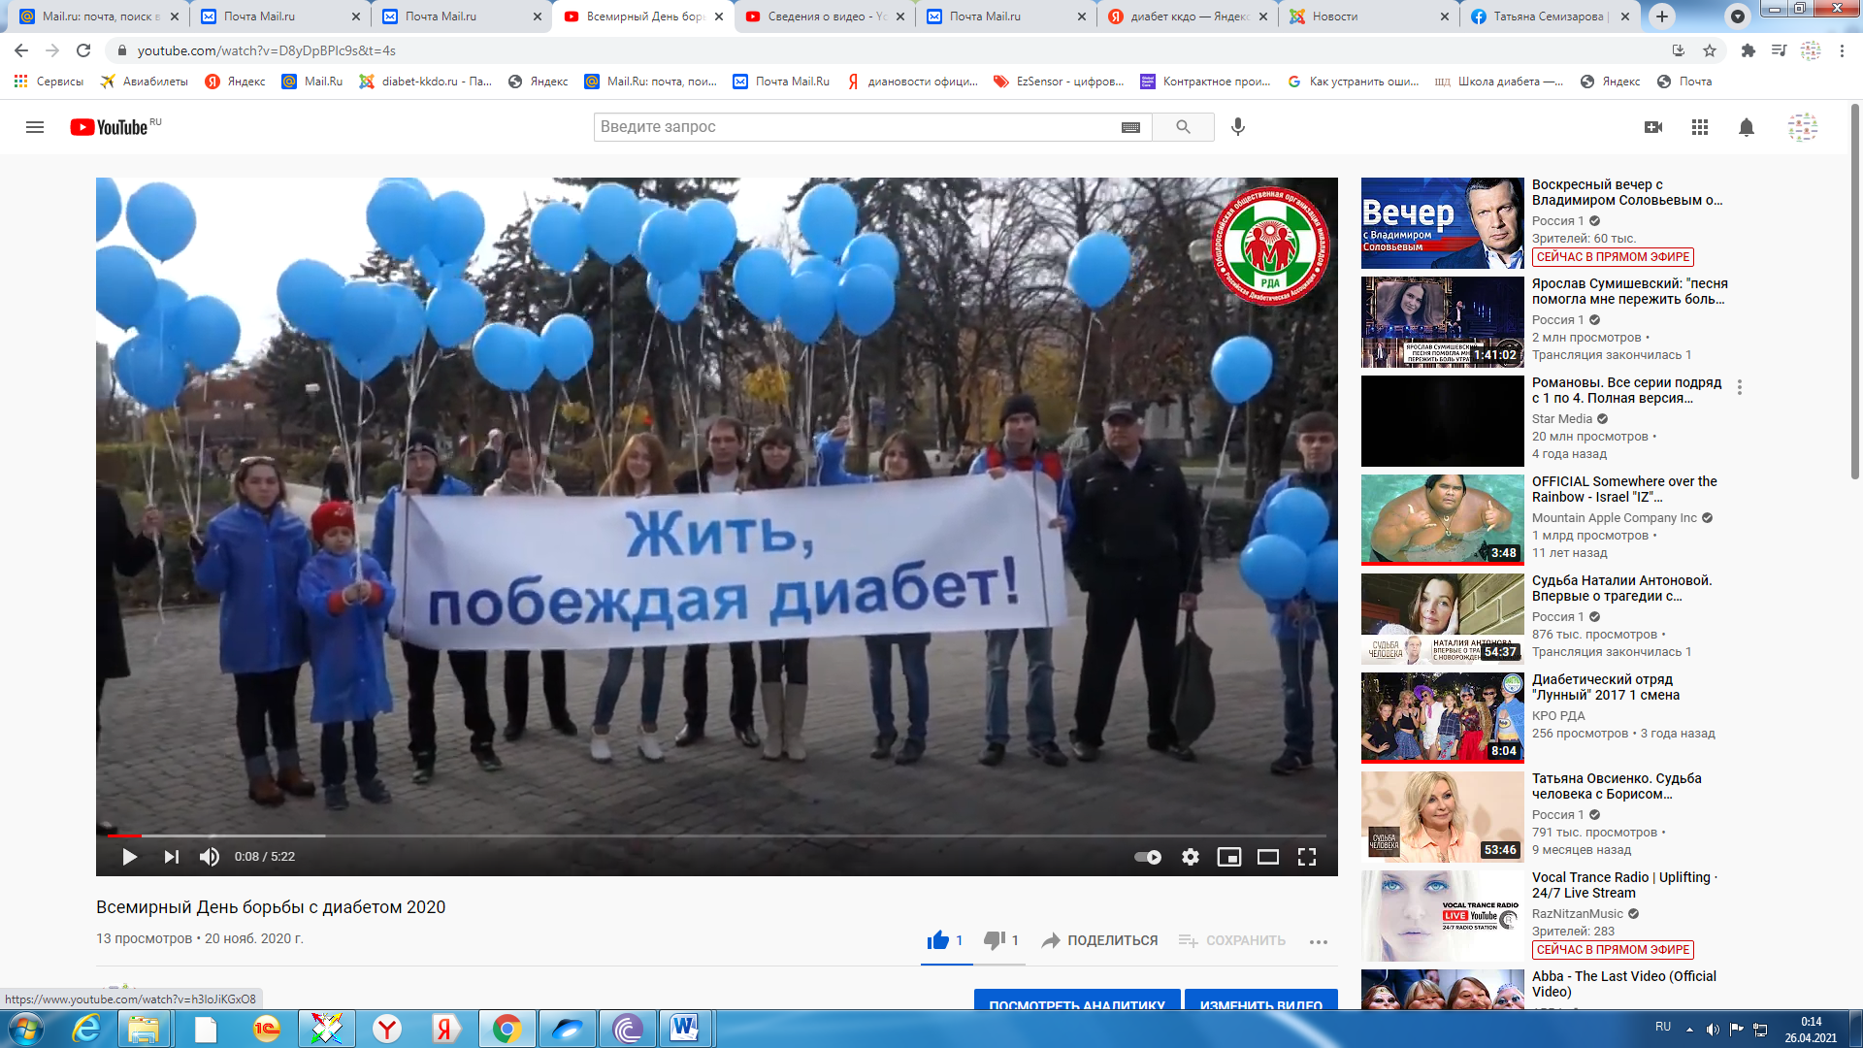
18. | Психологический тренинг для родителей воспитывающих детей с СД 1 типа. | 22.11.2020 г. | 22 ноября 2020 года по инициативе Краснодарского регионального отделения ОООИ «Российская диабетическая ассоциация» состоялся онлайн-вебенар «Гармоничное воспитание ребёнка с сахарным диабетом 1 типа и формирование партнёрских отношений по управлению диабетом» для родителей, воспитывающих детей с СД 1 типа.  Ведущий вебинара Сиделева Елена Леонидовна, медицинский психолог эндокринологического отделения ГБУЗ «Детская краевая клиническая больница».  В просмотре семинара приняло участие 112 человек | 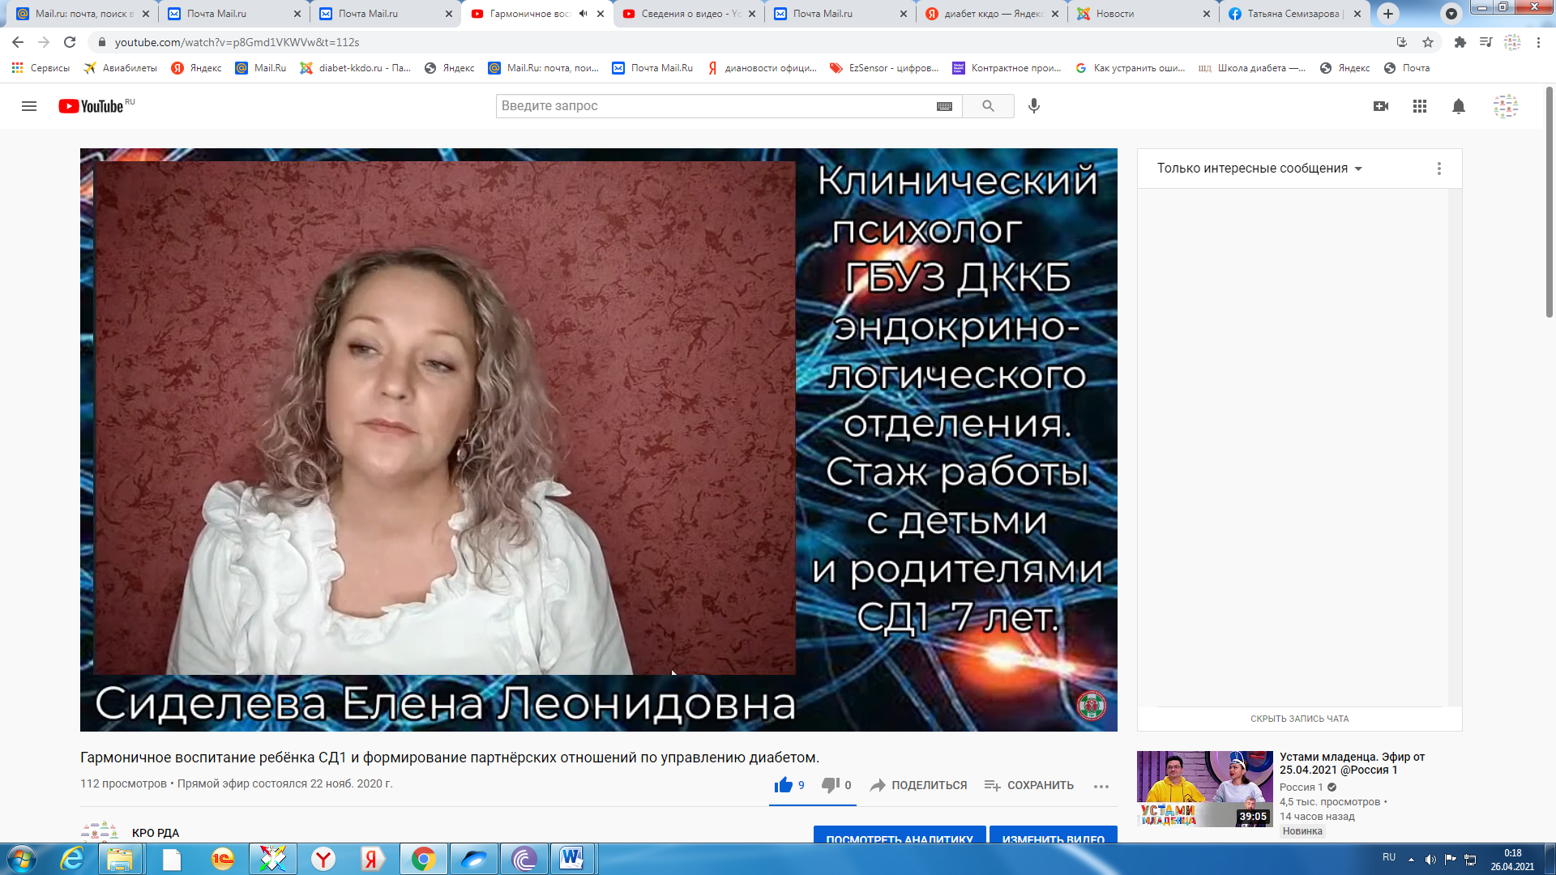
19. | Психологический тренинг для родителей воспитывающих детей с СД 1 типа. | 13.12.2020 г. | 13 декабря 2020 года по инициативе Краснодарского регионального отделения ОООИ «Российская диабетическая ассоциация» состоялся онлай-вебинар «Не простые этапы взросления подростка с СД 1 типа. Вместе психолог - трудный подросток - родитель» для родителей, воспитывающих детей с СД 1 типа.  Ведущий вебинара Сиделева Елена Леонидовна, медицинский психолог эндокринологического отделения ГБУЗ «Детская краевая клиническая больница».  В просмотре семинара приняло участие 85 человек | 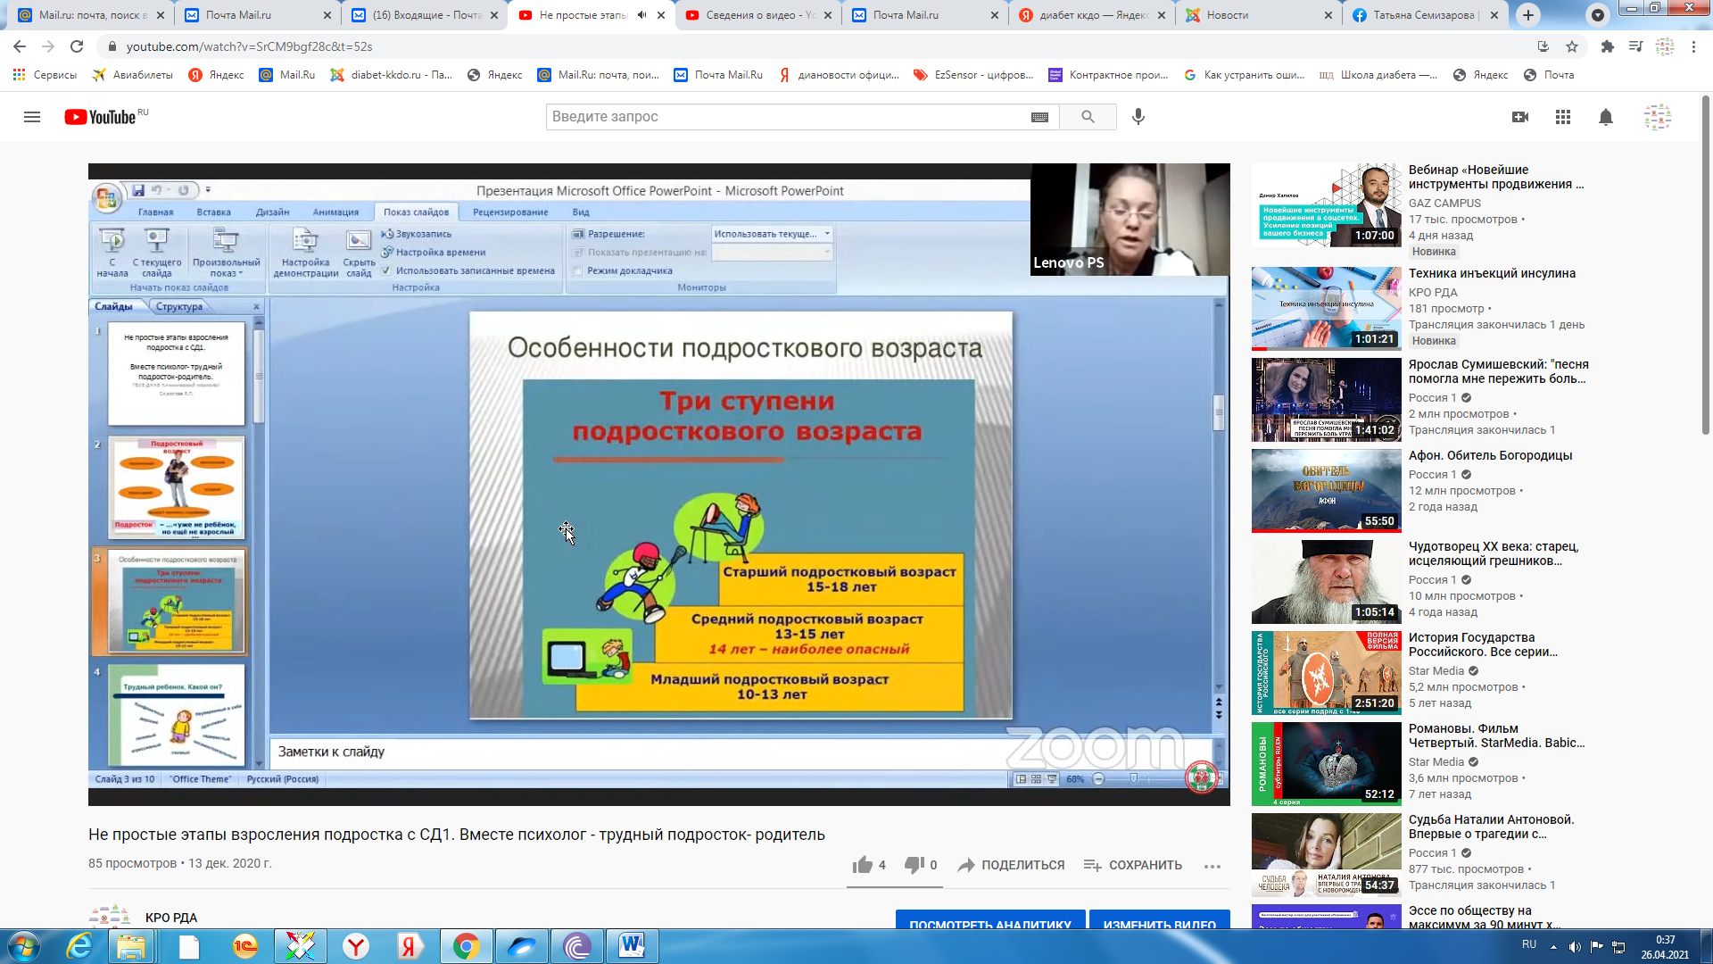
20. | Онлайн-викторина - квиз | 27.12.2020 | 27 декабря 2020 года состоялась онлайн-викторина - квиз "Новогодних вопросов корзина". Новогоднюю модерацию осуществлял Президент ОООИ "РДА", профессор, д.м.н. Майоров Александр Юрьевич. Мы разобрали целую корзину вопросов про новогодние традиции, историю Деда Мороза и Снегурочки и, конечно, про диабет.

Председатель правления
КРООООИ «РДА» Т.И. Семизарова

